Datum: ____/____/ _______

Name: __________________

**1. Konjugiere die Verben.**

|  |  |  |  |
| --- | --- | --- | --- |
|  |  |  | http://www.clker.com/cliparts/3/7/3/d/11954448501086497047Gerald_G_Girl_Face_Cartoon_2.svg.hi.pnghttp://www.clker.com/cliparts/1/d/e/6/11954451621937834381Gerald_G_Boy_Face_Cartoon_2.svg.hi.png |
| lalal  blabla | İch sprech**e** | du sprich**st** | er/ sie sprich**t** |
| http://t0.gstatic.com/images?q=tbn:zMPEzQvBvK--YM:http://okulweb.meb.gov.tr/21/02/268772/images/kitap_okumak.gif&t=1 | ich _______________ | du _______________ | er / sie ___________ |
| C:\Users\a\AppData\Local\Microsoft\Windows\Temporary Internet Files\Content.IE5\15O3GXOG\MC900352049[1].wmf | ich ________________ | du _______________ | er / sie ___________ |
| C:\Users\a\AppData\Local\Microsoft\Windows\Temporary Internet Files\Content.IE5\15O3GXOG\MC900322369[1].wmf | ich ________________ | du _______________ | er / sie ___________ |
| C:\Users\a\AppData\Local\Microsoft\Windows\Temporary Internet Files\Content.IE5\CLICBWSP\MC900239029[1].wmf | ich ________________ | du _______________ | er / sie ___________ |
| C:\Users\a\AppData\Local\Microsoft\Windows\Temporary Internet Files\Content.IE5\AB37ZAF3\MC900432650[1].png | ich ________________ | du _______________ | er / sie ___________ |
| C:\Users\a\AppData\Local\Microsoft\Windows\Temporary Internet Files\Content.IE5\CLICBWSP\MC900295069[1].wmf | ich ________________ | du _______________ | er / sie ___________ |
| Es war einmal…. | ich ________________ | du _______________ | er / sie ___________ |
| http://www.yeniresim.com/data/media/1302/ogrenci_resimleri.jpg | ich ________________ | du _______________ | er / sie ___________ |

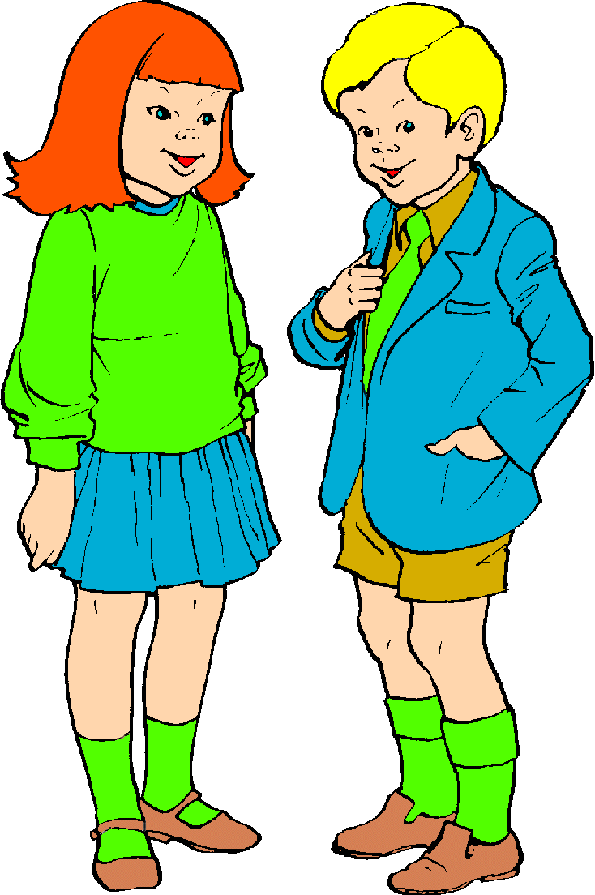**Was** **machen Katherina und Paul?**

|  |
| --- |
| 2. Fülle die Lücken aus.  1) Sie ________________ ( hören) Musik.  2) Sie ________________ ( lesen) ein Buch.  3) Sie ________________ ( sprechen) Deutsch.  4) Sie ________________ ( singen) ein Lied.  5) Sie ________________ ( lernen) für die Prüfung.  6) Sie ________________ ( erzählen) eine Geschichte.  7) Sie ________________ (schreiben) ein Brief.  8) Sie ________________ (spielen) Tischtennis.  9) Sie ________________ (malen) ein Bild.  1) Er ________________ ( spielen) Gitarre.  2) Er ________________ ( schreiben) ein Text.  3) Er ________________ ( malen) Tiere .  4) Er ________________ ( singen) ein Lied.  5) Er ________________ ( lernen) ein Gedicht.  6) Er ________________ ( sprechen) Französisch.  7) Er ________________ ( hören ) Musik.  8) Er ________________ ( sprechen ) mit seinem Freund.  9) Er ________________ (erzählen) etwas.  10)Er ________________( lesen) ein Roman.    http://hakanmenguc.org/wp-content/uploads/2010/06/smile.jpg  Was machst du gern im Deutschunterricht?  C:\Users\a\AppData\Local\Microsoft\Windows\Temporary Internet Files\Content.IE5\CLICBWSP\MC900295069[1].wmf  Bsp: Ich schreibe gern im Deutschunterricht.  http://t0.gstatic.com/images?q=tbn:zMPEzQvBvK--YM:http://okulweb.meb.gov.tr/21/02/268772/images/kitap_okumak.gif&t=1  1) Ich_____________________________________________________.  lalal  blabla  2) Ich ____________________________________________________.  http://www.yeniresim.com/data/media/1302/ogrenci_resimleri.jpg  3) Ich ____________________________________________________.  http://www.bsu.edu/web/dyamamoto/portfolio/Images/unsmiley1.gif  Was machst du nicht gern im Deutschunterricht?  C:\Users\a\AppData\Local\Microsoft\Windows\Temporary Internet Files\Content.IE5\CLICBWSP\MC900295069[1].wmf  Bsp: Ich schreibe nicht gern im Deutschunterricht.  C:\Users\a\AppData\Local\Microsoft\Windows\Temporary Internet Files\Content.IE5\15O3GXOG\MC900322369[1].wmf  1) Ich ____________________________________________________.  Es war einmal….  2) Ich ____________________________________________________.  C:\Users\a\AppData\Local\Microsoft\Windows\Temporary Internet Files\Content.IE5\CLICBWSP\MC900239029[1].wmf  3) Ich ____________________________________________________.  [http://t3.gstatic.com/images?q=tbn:ANd9GcRQ3Pp9sKDceXw7-Q40pGrrVGEq34Mgeg6jqD1ivAOQZfwgm5ZA](http://www.google.com.tr/imgres?imgurl=http://hakanmenguc.org/wp-content/uploads/2010/06/smile.jpg&imgrefurl=http://hakanmenguc.org/gulumsemesini-bilmeyen-dukkan-acmasin/&usg=__5Y24DY3s7-rvc7A2kObYoXB9ZnQ=&h=693&w=693&sz=171&hl=tr&start=0&zoom=1&tbnid=Uy5vSakstNUgnM:&tbnh=127&tbnw=127&prev=/images?q=smile&um=1&hl=tr&sa=N&biw=1419&bih=664&tbs=isch:1&um=1&itbs=1&iact=hc&vpx=485&vpy=328&dur=125&hovh=225&hovw=225&tx=75&ty=87&ei=VmDsTK-wL-Xc4wbI99iGAQ&oei=MmDsTPGxGIS0tAaB1N35Dg&esq=9&page=1&ndsp=32&ved=1t:429,r:27,s:0) |